Presseinformation

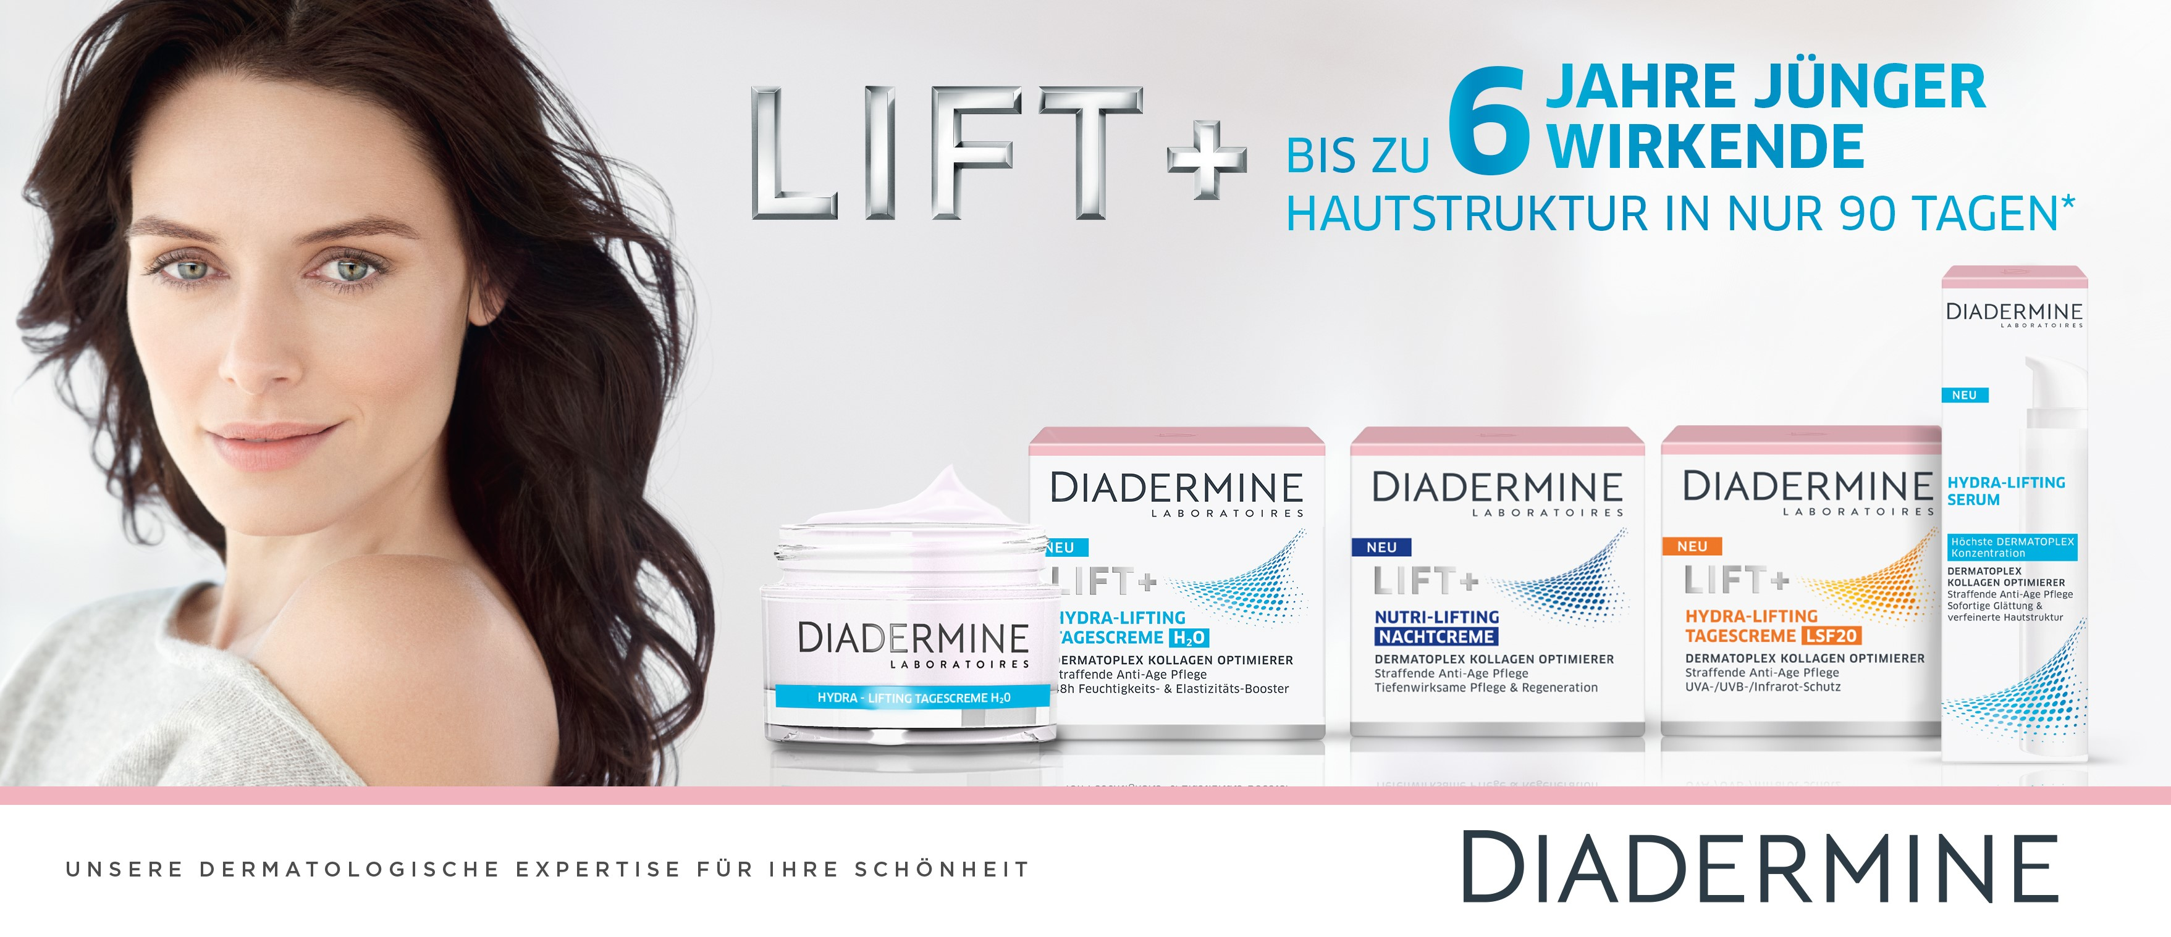
*CLM-Studie Diadermine LIFT+ Tagescreme mit 35 Frauen zwischen 35-55 Jahren, Messungen nach 45 und 90 Tagen.

April 2018
Relaunch Diadermine Lift+ &
Launch Diadermine Lift+ Hydra-Lifting Gel-Creme Light

Für eine optimale Anti-Age Pflege: Dermatoplex Technologie für Diadermine Lift+

Die Marke Diadermine gilt als Klassiker im Hautpflegeregal. Sie wurde bereits im Jahr 1904 von zwei Apothekern in Frankreich gegründet und seitdem stetig weiterentwickelt. Mit dem Launch der neuen Tagescreme Diadermine Lift+ Hydra-Lifting Gel-Creme Light erfährt die gesamte Linie Diadermine Lift+ ein Upgrade: Eine leichtere Textur und die Neuformulierung mit Dermatoplex Technologie spenden der Haut für 48 Stunden eine verbesserte Feuchtigkeitsversorgung. Das modernisierte, feminine Design lässt die Marke attraktiver wirken und vermittelt die jahrhundertealte dermatologische Expertise von Diadermine.

Wenn mit 30 Jahren die Haut an Elastizität verliert und sich erste Fältchen bilden, greifen viele Frauen zu Anti-Age Pflege. Damit Diadermine Lift+ noch besser gegen Hautalterung wirkt, wird die Formel der Lift+ Serie mit der Lifting-Innovation Dermatoplex Technologie ergänzt. Dieser Kollagen Optimierer arbeitet in zwei Schritten: Im ersten Schritt fördert und verstärkt er die hauteigene Produktion von Kollagenfasern. Im zweiten Schritt verbindet der Kollagen Optimierer die Kollagenfasern, um das Kollagennetz wiederaufzubauen. Das Ergebnis der Lifting-Innovation ist eine bis zu sechs Jahre jünger wirkende Hautstruktur in nur 90 Tagen. Die Faltentiefe wird dabei bis zu 11% verringert. Durch eine Reduktion der Öl-Phase erhält Lift+ außerdem eine leichtere Formel, die die Haut für bis zu 48 Stunden mit Feuchtigkeit versorgt.

Leichte Formeln für optimale Pflege

Als Alternative zu leichten Cremes bringt Diadermine die Lift+ Hydra-Lifting Gel-Creme Light auf den Markt. Mit einer extra leichten Gel-Textur ist sie schnell einziehend und hat einen natürlichen Matt-Effekt. Die Gel-Creme ist speziell für normale und Mischhaut entwickelt und verbessert die Elastizität der Haut durch eine tiefenwirksame Feuchtigkeitsversorgung, die Dermatoplex-Technologie sorgt für eine straffende Anti-Falten Wirkung und die Haut wird langanhaltend mit Feuchtigkeit versorgt. Die Haut erscheint sichtbar geglättet – ein angenehmes Hautgefühl verbleibt den ganzen Tag.
Mit dem Diadermine Lift+ Hydra-Lifting Serum lässt sich die Wirksamkeit der Gesichtscreme noch verstärken, denn die Dermatoplex Technologie ist in hoher Konzentration enthalten. Die Spannkraft der Haut wird verbessert, sie erscheint fester und glatter und feine Linien und Fältchen werden gemildert. Das ebenfalls sehr leichte Fluid ist auch als Make-up Basis geeignet und wird morgens und abends nach der Reinigung alleine oder vor der Pflegecreme aufgetragen.

Im Überblick:

Diadermine Lift+ Hydra-Lifting Gel Creme Light, 50 ml, 12,95 EURO (UVP²)
Die extra-leichte Gel-Textur zieht schnell ein und verbessert die Elastizität der Haut. Mit Dermatoplex-Technologie.

Diadermine Lift+ Hydra-Lifting Serum, 40 ml, 12,95 EURO (UVP²)
Das leichte Fluid mit hochkonzentrierter Dermatoplex-Technologie verstärkt die Wirkung der Gesichtscreme, indem es die Haut langanhaltend mit Feuchtigkeit versorgt und die Haut strafft.

Diadermine Lift+ Relaunch, Pflegecremes und Seren 50 ml, 12,95 EURO (UVP²), Kapseln 7,99 EURO (UVP²)
Mit leichterer Textur und modernisiertem, femininem Design. Die Neuformulierung mit Dermatoplex-Technologie spendet der Haut für 48 Stunden eine verbesserte Feuchtigkeitsversorgung.

Als erste Kosmetikmarke überhaupt wurde Diadermine durch die Europäische Stiftung für Allergieforschung (ECARF) mit dem ECARF-Siegel ausgezeichnet. Das Siegel bescheinigt den Diadermine Pflegeprodukten eine hohe Verträglichkeit, auch bei Menschen mit empfindlicher und zu Allergien neigender Haut. Entsprechend dem Motto „Lebensqualität trotz Allergie“ ist dieses Qualitätssiegel für Allergiker der perfekte Wegweiser, um geeignete Produkte und Dienstleistungen zu finden.

Verwendete Sammelbezeichnungen wie Konsumenten, Verbraucher, Mitarbeiter, Manager, Kunden, Teilnehmer oder Aktionäre sind als geschlechtsneutral anzusehen. Die Produktnamen sind eingetragene Marken.

Fotomaterial finden Sie im Internet unter http://news.henkel.at, Infos zu Schwarzkopf gibt es unter www.schwarzkopf.at und zur Kosmetikbranche (inkl. großem Serviceteil) unter www.kosmetik-transparent.at.

Die Henkel Central Eastern Europe (CEE) mit Sitz in Wien trägt die Verantwortung für 32 Länder in Mittel- und Osteuropa sowie in der Region Zentralasien-Kaukasus. Das Unternehmen hält eine führende Marktposition in den Geschäftsbereichen Laundry & Home Care, Adhesive Technologies und Beauty Care. In Österreich gibt es Henkel-Produkte seit 131 Jahren. Am Standort Wien wird seit 1927 produziert. Zu den Top-Marken von Henkel in Österreich zählen Blue Star, Cimsec, Fa, Loctite, Pattex, Persil, Schwarzkopf, Somat und Syoss.

Henkel verfügt weltweit über ein ausgewogenes und diversifiziertes Portfolio. Mit starken Marken, Innovationen und Technologien hält das Unternehmen mit seinen drei Unternehmensbereichen führende Marktpositionen – sowohl im Industrie- als auch im Konsumentengeschäft: So ist Henkel Adhesive Technologies globaler Marktführer im Klebstoffbereich. Auch mit den Unternehmensbereichen Laundry & Home Care und Beauty Care ist das Unternehmen in vielen Märkten und Kategorien führend. Henkel wurde 1876 gegründet und blickt auf eine über 140-jährige Erfolgsgeschichte zurück. Im Geschäftsjahr 2017 erzielte Henkel einen Umsatz von 20 Mrd. Euro und ein bereinigtes betriebliches Ergebnis von rund 3,5 Mrd. Euro. Allein Loctite, Schwarzkopf und Persil, die jeweiligen Top-Marken der drei Unternehmensbereiche, erzielten dabei einen Umsatz von
6,4 Mrd. Euro. Henkel beschäftigt weltweit mehr als 53.000 Mitarbeiter, die ein vielfältiges Team bilden – verbunden durch eine starke Unternehmenskultur, einen gemeinsamen Unternehmenszweck und gemeinsame Werte. Die führende Rolle von Henkel im Bereich Nachhaltigkeit wird durch viele internationale Indizes und Rankings bestätigt. Die Vorzugsaktien von Henkel sind im DAX notiert. Weitere Informationen finden Sie unter www.henkel.de.

Kontakt Mag. Michael Sgiarovello Daniela Sykora
Telefon +43 (0)1 711 04-2744 +43 (0)1 711 04-2254
Telefax +43 (0)1 711 04-2650 +43 (0)1 711 04-2650
E-Mail michael.sgiarovello@henkel.com daniela.sykora@henkel.com

Scientific measurements after 28 days ² unverbindliche Preisempfehlung

